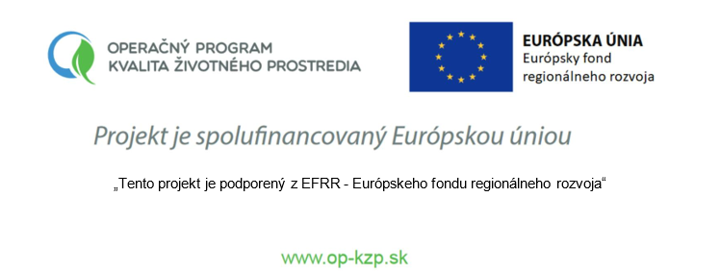

Názov projektu: Výstavba FVE MAKYTA Púchov

Zazmluvnená výška NFP: 96 801,70 EUR

Cieľom projektu je realizácia hlavnej aktivity Výstavba zariadení na využitie slnečnej energie na výrobu elektriny. V rámci realizácie aktivity bude nainštalovaný fotovoltický zdroj el. energie 99,6 kWp na streche objektu spoločnosti MAKYTA a.s.

Cieľovou skupinou realizovaného projektu je vedenie spoločnosti MAKYTA a.s., ktorému sa znížia náklady za nákup elektrickej energie, ale tiež obyvatelia celého kraja a územia SR vďaka poklesu produkcie emisií skleníkových plynov.